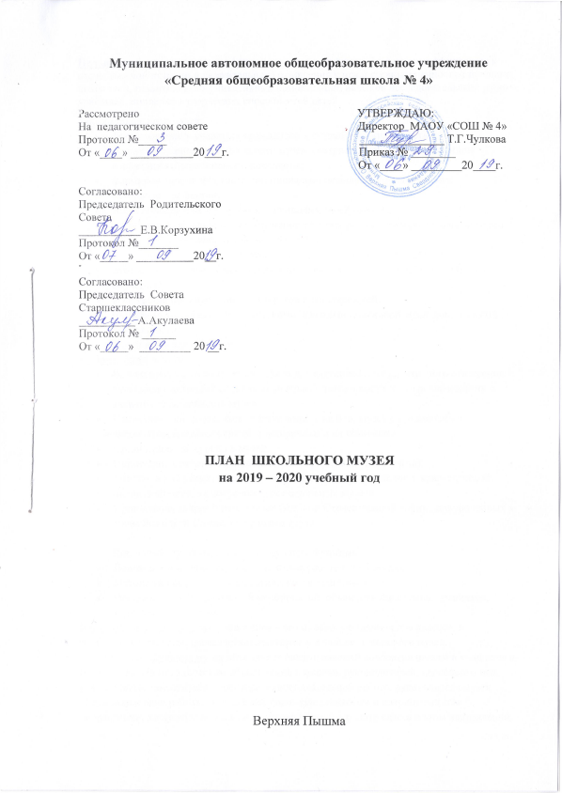

**Целью** деятельности школьного музея является содействие формированию интереса к отечественной истории и уважительного отношения к нравственным ценностям прошлых поколений, развитию коммуникативных компетенций, навыков исследовательской работы учащихся, поддержка творческих способностей детей.

**Задачи** школьного музея:

* формирование у учащихся гражданско – патриотических качеств;
* активизирование роли школьного музея в патриотическом и нравственном воспитании подрастающего поколения;
* формирование личностного, эмоционально окрашенного отношения к историческим фактам;
* воспитание любви и уважения к прошлому своей страны;
* приобщение обучающихся к изучению истории родного города, школы, истории Великой Отечественной войны 1941-1945;
* сохранение и поддержание традиций образовательного учреждения;
* совершенствование образовательного процесса средствами дополнительного обучения;
* воспитание познавательных интересов и способностей;
* овладение учащимися практическими навыками поисковой, исследовательской деятельности;
* пополнение музейных фондов

**Направления** работы:

* Использование музейного материала для формирования позитивного отношения учащихся к активной социально-значимой деятельности через вовлечение их в активную деятельность музея.
* Проектно-исследовательская деятельность на базе музея с привлечением экспонатов, музейных связей с ветеранами и их семьями.
* Организация экскурсий в музей.
* Организация работы с фондами музея (оформление книг учёта).
* Участие в районных, областных мероприятиях исторической и краеведческой направленности, в смотре-конкурсе школьных музеев.
* Организация встреч с ветеранами Великой Отечественной войны, приуроченных к Дням Воинской Славы, ветеранами труда

Школьный музей выполняет следующие**функции:**

* Поисковая и научно-исследовательская работа с учащимися.
* Методическая работа с педагогическим коллективом.
* Организация общешкольных мероприятий, объединяющих усилия учащихся, учителей и родителей.

Исследовательская работа с учащимися – это поисковые задания для классов, в обобщении историко-краеведческого материала в фондах школьного музея.

Методическая функция музея объединяет педагогический коллектив школы и учащихся в общем деле. На методическом объединении классных руководителей, педсоветах, под руководством заместителя директора по воспитательной работе, руководителя музея обсуждается план работы школы в историко-краеведческом и патриотическом направлении, заслушивают классных руководителей о работе класса в этом направлении, оказывается помощь классным руководителям, учителям- предметникам в подготовке и проведении тематических мероприятий, классных часов, музейных часов.

Организации общешкольных мероприятий:

Посредством музея создается обратная связь между учеником и учителем, классом и классным руководителем, музей помогает учителю в подборе необходимого материала для тематических классных часов, разрабатывает тематические экскурсии по стендам и экспозициям музея.

**Ожидаемые результаты**

Для музея

* Оптимизация деятельности музея в русле программы воспитания и социализации;
* Совершенствование содержания деятельности музея;
* Рост профессионального мастерства юных экскурсоводов;
* Укрепление материальной базы музея.

Для учащихся

Музейная деятельность способствует приобретению у учащихся новых компетенций:

* Исследовательских (умение самостоятельно найти недостающую информацию в информационном поле; умение запросить недостающую информацию у специалиста; умение находить несколько вариантов решения проблемы, умение использовать моделирование, реальный и мыслительный эксперименты, наблюдение, работа с первоисточниками, умение адекватно осуществлять самооценку и самоконтроль);

• Менеджерские (умение ставить цель, умение планировать деятельность, время, ресурсы, умение принимать решение и прогнозировать их последствия, навыки исследования собственной деятельности, навыки саморегуляции и деятельности);

* Коммуникативные (умение инициировать взаимодействие – вступать в диалог, задавать вопросы, умение вести дискуссию, умение отстаивать свою точку зрения, умение находить компромисс, навыки интервьюирования, устного опроса);

• Презентационные (навыки монологической речи, умение уверенно держаться во время выступления, умение использовать различные средства наглядности при выступлении, умение отвечать на незапланированные вопросы)

**Основная деятельность музея**

|  |  |  |  |  |
| --- | --- | --- | --- | --- |
|  | **мероприятия** | **сроки** | | **ответственный** |
|  | * 1. **Организационная работа** | | | |
| 1. | Утверждение плана работы школьного музея на 29019-2020 уч.год |  |  | |
| 2 | Заседание актива музея  (распределение обязанностей, утверждение плана работы музея, утверждение тематики и графика проведения экскурсий) | сентябрь | Руководитель школьного музея  Зам директора по ВР | |
| 3. | Акции, музейные уроки, уроки Мужества в рамках работы школьного музея по тематике года | В течение года | Руководитель школьного музея  Зам директора по ВР | |
| 4. | Чествование ветеранов Великой Отечественной войны ко Дню Победы | В течение года | Руководитель школьного музея  Зам директора по ВР | |
| 5. | Организация встреч с ветеранами педагогического труда | В течение года | Руководитель школьного музея  Зам директора по ВР | |
| 6 . | Организация встреч с интересными людьми. Проект «Герои нашего города» | В течение года | Руководитель школьного музея  Зам директора по ВР | |
| 7. | Подготовка материалов для сайта школы | В течение года | Руководитель школьного музея  Зам директора по ВР | |
| 8. | Проведение заседание актива школьного музея | 1 раз в месяц | Руководитель школьного музея | |
| 9. | Анализ работы школьного музея за 2019-2020 уч год. Определение задач развития музея на 2020-2021 уч год | июнь | Руководитель школьного музея  Зам директора по ВР | |
| * 1. **Исследовательская деятельность** | | | | |
| 1. | Исследовательская работа по теме года: «К 75- летию Победы» | В течение года | Руководитель школьного музея  Зам директора по ВР | |
| 2. | Оказание помощи в написании творческих работ обучающимся | В течение года | Руководитель школьного музея  Зам директора по ВР | |
| 3. | Участие в проекте «Живые легенды…продолжение следует» | В течение года | Руководитель школьного музея  Зам директора по ВР | |
| 4. | Участие в городских краеведческих и исследовательских конкурсах, конференциях, акциях | В течение года | Руководитель школьного музея  Зам директора по ВР | |
| * 1. **Работа с фондами музея** | | | | |
| 1. | Сбор, учет и хранение (реставрация) экспонатов музея | В течение года | Руководитель школьного музея | |
| 2. | Учет новых поступлений | В течение года | Руководитель школьного музея | |
| 3. | Работа с документацией музея | В течение года | Руководитель школьного музея | |
| 4. | Создание банка данных для проведения музейных уроков (тематических классных часов) | В течение года | Руководитель школьного музея | |
| 5. | Ведение летописи школы | В течение года | Руководитель школьного музея | |
| * 1. **Экспозиционно- выставочная работа** | | | | |
| 1. | Обновление стационарных экспозиций музея | В течение года | Руководитель школьного музея | |
| 2. | Организация тематических выставок (по теме года, к историческим датам и др.) | В течение года | Руководитель школьного музея | |
|  | Формирование группы экскурсоводов | сентябрь | Руководитель школьного музея | |
|  | Проведение обзорных и тематических экскурсий | В течение года | Руководитель школьного музея | |
|  | Проведение музейных уроков (классных часов, мероприятий) к знаменательным датам года | В течение года | Руководитель школьного музея | |
|  | Пешеходные экскурсии по памятным местам города  Маршрут №1 «Героический» к 75-летию Победы  Маршрут №2  «Улицы нашего города»  по улицам , которые носят имена героев- земляков)  Маршрут №3  «Город металлургов»  Маршрут №4 «Современный город» | В течение года | Руководитель школьного музея  Актив музея (экскурсионная группа) | |

**Исп: руководитель школьного музея**